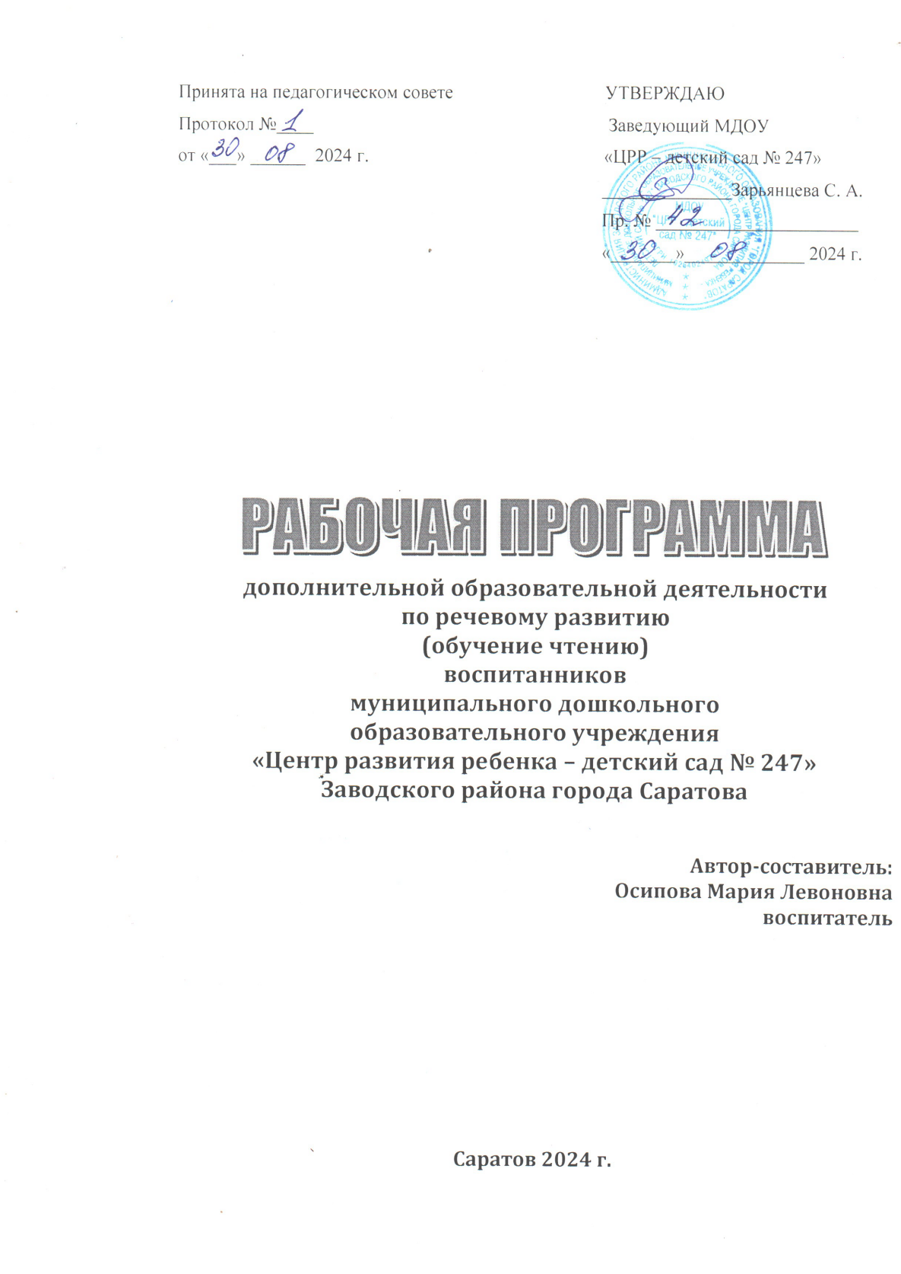

**I. Комплекс основных характеристик программы**

**1.1. Пояснительная записка**

Программа объединения «Обучайка» (далее – Программа) разработана для дошкольных образовательных учреждений на основе методики известного московского логопеда, кандидата педагогических наук Надежды Сергеевны Жуковой, которая является пособием по обучению дошкольников правильному чтению и рекомендована Министерством общего и профессионального образования Российской Федерации.

Новизна Программы состоит в том, что она развивает ассоциативную и зрительную память: буква похожа на небуквенное изображение, что способствует быстрому и прочному ее запоминанию. Буквам соответствуют сходные с ними изображения различных предметов, животных и прочее. В процесс ознакомления детей с буквами вводятся короткие стихи, которые рекомендуются выучить для закрепления связи буквы с ее зрительным образом. Последовательность изучения букв алфавита соответствует «Букварю» Н.С. Жуковой. Из букв разрезной азбуки дети составляют слоги и слова. Дидактическое сопровождение программы: слоговые таблицы, разрезная азбука, художественное слово и прочее позволяет проводить занятия фронтально и индивидуально.

Актуальность Программы заключается в востребованности навыка чтения. Обучение чтению дошкольников – это важная ступень на пути подготовки к школе, т.к. читающие дети легче и быстрее усваивают школьную программу, проще переносят адаптационный период в начальной школе, испытывают большее чувство уверенности в своих возможностях, что позволяет им показывать хороший уровень знаний и умений. Тенденция к снижению возрастных рамок начала обучения детей  
чтению имеет также и вполне объективное основание: внедряются стандарты школьного образования, расширяется программа начальной школы, успешность освоения их зависит от подготовки, интеллектуального развития ребенка, умеющего читать.

В объединение «Обучайка» зачисляются дошкольники 5-7 лет на основании социального запроса родителей.

Наполняемость группы – 10 – 15 человек.

Форма обучения – очная.

Форма организации обучения дошкольников на занятиях: фронтальная.

Форма проведения занятий: групповая.

Возрастные особенности дошкольников

У детей 5-6 лет складывается потенциал для дальнейшего познавательного, волевого и эмоционального развития ребенка. Мир не только устойчив в восприятии ребенка, но может выступать как релятивный; складывающийся в предшествующий период развития условный план действия воплощается в элементах образного мышления, воспроизводящего и творческого продуктивного воображения; начинают формироваться основы символической функции сознания, развиваются сенсорные и интеллектуальные способности.

Наглядно-образное мышление становится ведущим типом мышления детей: основным средством решения задач является образ. Начинают формироваться простейшие обобщенные способы построения образа, обобщенные операции. Дети уже могут находить сходство и различие, владеют действиями объединения и упорядочивания групп предметов. Появляются представления о сохранности количества.

Продолжает развиваться воображение. Формируются такие его особенности, как оригинальность и произвольность. Дети могут самостоятельно придумать свою небольшую сказку на заданную тему.

Эмоции ребенка все более освобождаются от импульсивности, сиюминутности. Ребенок обнаруживает способность к отождествлению себя с другими, что порождает в нем способность к обособлению от других, обеспечивает развитие индивидуальности.

Речь ребенка активно перестраивает все психические процессы, становится орудием мысли. Совершенствуются умения пользоваться установленными формами вежливого обращения. Вступая в речевые контакты со взрослым, сверстниками, дети осваивают диалоговую речь. Развивается грамматическая сторона речи. Дошкольники занимаются словотворчеством на основе грамматических правил. Речь детей при взаимодействии друг с другом носит ситуативный характер, а при общении со взрослым становится вне ситуативной.

В старшем дошкольном возрасте происходит активное развитие диалогической речи. Диалог детей приобретает характер скоординированных предметных и речевых действий. В недрах диалогического общения старших дошкольников зарождается и формируется новая форма речи – монолог. Развивается связная речь. Дети могут пересказывать, рассказывать по картине, передавая не только главное, но и детали. Совершенствуется звуковая сторона речи. Дети могут правильно воспроизводить шипящие, свистящие и сонорные звуки. Развивается фонематический слух, интонационная выразительность речи при чтении стихов, в сюжетно-ролевой игре и в повседневной жизни.

К концу дошкольного детства ребенок формируется как будущий самостоятельный читатель. Его интерес к процессу чтения становится все более устойчивым.

В возрасте 6-7 лет он воспринимает книгу в качестве основного источника получения информации о человеке и окружающем мире.

Познавательные процессы претерпевают качественные изменения; развивается произвольность действий. Наряду с наглядно-образным мышлением появляютсяэлементы словесно-логического мышления. Начинают формироваться общие категории мышления.

Старшие дошкольники проявляют большой интерес к печатному слову, математическим отношениям. Они с удовольствием узнают буквы, овладевают звуковым анализом слова.

Слушая чтение книг, старшие дошкольники сопереживают, сочувствуют литературным героям, обсуждают их действия.

Данная Программа рассчитана на 2 года обучения, реализуется в старшей и подготовительной группах. Продолжительность занятий для возраста 5-6 лет - 25 минут, 6-7 лет - 30 минут.

Объём программы первого года обучения — 68 часов

Объём программы второго года обучения — 68 часов

Группы обучения формируются в зависимости от возраста, индивидуальных особенностей ребенка.

**Педагогическая** **целесообразность**

Данная Программа обеспечивает целостность педагогического процесса на протяжении двух лет пребывания ребенка в старшей и подготовительной группах ДОУ и направлена не только на конечный результат - умение читать, но и на творческое развитие личностных качеств ребенка, его комфортное пребывание в мире, толерантное отношение к окружающим.  В ней соблюдается преемственность не только с последующим обучением, но и с предыдущим. При разработке Программы учитывается системный, комплексный, личностный и деятельностный подходы в развитии детей. Методы обучения, используемые в работе, соответствуют возрастным особенностям детей, а не дублируют школу, что является отличительной особенностью данной образовательной программы.

**Нормативные документы, положенные в основу программы**

1. Федеральный закон от 29.12.2012 г. № 273-ФЗ «Об образовании в РФ».

2. Постановление Главного государственного санитарного врача Российской Федерации от 28.09.2020 № 28 СП 2.4.3648-20 «Санитарно-эпидемиологические требования к организациям воспитания и обучения, отдыха и оздоровления детей и молодежи».

3. Приказ Минпросвещения России от 27.07.2022 N 629 "Об утверждении Порядка организации и осуществления образовательной деятельности по дополнительным общеобразовательным программам".

**1.2. Цели и задачи программы**

**Цель:** формирование речевой готовности к школе у детей 5 – 7 лет в процессе освоения устной речи на занятиях по подготовке к обучению чтению.

**Задачи:**

**Обучающие:**

* формировать навык слогослияния, обучать грамотному, осознанному чтению
* учить различать на слух и при произношении гласные и согласные, твердые и мягкие согласные звуки.
* учить детей слоговому членению слов, выделению слогов из слова, постановке ударения в словах.

**Развивающие:**

* развивать мыслительные процессы (элементов анализа, синтеза, сравнения, обобщения, классификации), способности слышать и воспроизводить звуковой образ слова, правильно передавать его звучание
* развивать интерес и внимание к слову, к собственной речи и речи окружающих
* развивать память, внимание

**Воспитательные:**

* воспитывать культуру общения, которая способствует умению излагать свои мысли, чувства, переживания
* воспитывать доброжелательность, коммуникабельность и корректное отношение к собеседнику
* воспитывать старательность

**1.3. Ожидаемые результаты и способы их проверки**

|  |  |  |
| --- | --- | --- |
|  | **Какие знания и умения проверяются** | **Формы проведения** |
| Знакомство со всеми звуками и буквами русского языка | Знание всех букв русского алфавита  Правильное произношение всех звуков родного языка. | Повседневное систематическое наблюдение/ контроль |
| Развитие звукобуквенного анализа слов у дошкольников | Различение звуков по их качественным характеристикам: гласный, твердый (мягкий) согласный.  Умение делить слова на слоги и производить звуковой анализ слова;  Владение правильным звукопроизношением в процессе повседневного общения | Повседневное систематическое наблюдение/ диагностика |
| Обучение чтению | Умение составлять слова из слогов и отдельных букв, предложения - из отдельных слов  Чтение небольших текстов: делать паузы, логическое ударение, в простых случаях соблюдать интонацию.  Умение выделять ударный слог и ударный гласный звук в слове | Повседневное систематическое наблюдение/ диагностика |

**1.4. Формы и периодичность контроля**

При первом знакомстве с ребенком фиксируется его начальный уровень (знаний, навыков, развития и т.п.). Ведь не зная начального уровня, невозможно оценить достигнутый результат.

В конце обучения проводится итоговый контроль, когда проверяется уровень усвоения программы.

Формы подведения итогов реализации программы:

1. Педагогическая диагностика.

2. Беседа.

3. Наблюдение

**1.5. Содержание программы**

Содержание программы определено с учетом общих дидактических принципов: от простого к сложному, систематичность, доступность и повторяемость материала.

**1.5.1. Учебный план**

**1 год обучения**

|  |  |  |  |  |
| --- | --- | --- | --- | --- |
| **№**  **п/п** | **Название раздела, темы** | **Количество**  **часов** | | |
| **Теория** | **Практика** | **Всего** |
| 1 | Вводное занятие | 1 | 0 | 1 |
| 2 | Диагностика | 0 | 1 | 1 |
| 3 | Знакомство со звуками | 5 | 15 | 20 |
| 4 | Развитие звукобуквенного анализа слов у дошкольников | 1 | 6 | 7 |
| 5 | Обучение чтению | 1 | 8 | 9 |
| 6 | Обобщение и закрепление | 1 | 28 | 29 |
| 7 | Диагностика |  | 1 | 1 |
| Всего часов в год | | 9 | 59 | 68 |

**2 год обучения**

|  |  |  |  |  |
| --- | --- | --- | --- | --- |
| **№**  **п/п** | **Название раздела, темы** | **Количество**  **часов** | | |
| **Теория** | **Практика** | **Всего** |
| 1 | Вводное занятие | 1 | 0 | 1 |
| 2 | Диагностика | 0 | 1 | 1 |
| 3 | Знакомство со звуками | 3 | 11 | 14 |
| 4 | Развитие звукобуквенного анализа слов у дошкольников | 1 | 9 | 10 |
| 5 | Обучение чтению | 1 | 10 | 11 |
| 6 | Обобщение и закрепление | 1 | 29 | 30 |
| 7 | Диагностика | 0 | 1 | 1 |
| Всего часов в год | | 7 | 61 | 68 |

**1.5.2. Содержание учебного плана 1 года обучения**

1.Теоретические сведения – 9 часов

* Сведения об органах артикуляции.
* Правила техники безопасности на занятиях.
* Влияние упражнений на организм воспитанников.
* Правила выполнения упражнений.
* Оборудование места занятий.

2. Диагностика – 2 часа

* Изучение уровня речевого развития.

3. Знакомство со звуками – 15 часов

* Понятие «звук», правильное его использование.
* Гласные и согласные звуки.
* Твердые и мягкие согласные звуки.
* Место звука в слове.
* Игры и упражнения на определение места звука в слове.

4. Развитие звукобуквенного анализа слов у дошкольников – 6 часов

* Членить на слоги двухсложные слова с открытыми слогами
* Делать звукобуквенный анализ слов

5. Обучение чтению - 8 часов

* Слитное чтение по слогам отдельных слов
* Составление предложения из двух слов
* Домашнее задание

6. Обобщение и закрепление – 28 часов

* Фонематический слух и восприятие.
* Мелкая моторика рук.
* Речевое дыхание.
* Звуки.
* Фразовая речь.
* Чтение слогов и слов

**1.5.3. Содержание учебного плана 2 года обучение**

1.Теоретические сведения – 7 часов

* + - Подготовка дошкольников к восприятию звуков и букв русского языка
    - Создать мотивацию к занятиям
    - Правила техники безопасности на занятиях.
    - Оборудование места занятий.

2. Диагностика – 2 часа

* Изучение уровня речевого развития.

3. Знакомство со звуками – 11 часов

* Находить слова с определенным звуком.
* Классификации звуков (гласный – согласный, твердый – мягкий, звонкий – глухой).
* Игры и упражнения на определение места звука в слове.

4. Развитие звукобуквенного анализа слов у дошкольников – 9 часов

* Членить на слоги двух-, трехсложные слова с открытыми слогами делая звукобуквенный анализ слов
* Составление схем слов, предложений

5. Обучение чтению – 10 часов

* Чтение небольших сказок и рассказов
* Составление предложения из двух- трех слов
* Составление слов из разрезной азбуки
* Домашнее задание

6. Обобщение и закрепление – 29 часов

* Фонематический слух и восприятие.
* Мелкая моторика рук.
* Речевое дыхание.
* Звуки.
* Фразовая речь.
* Чтение слогов и слов

**II. Комплекс организационно-педагогических условий**

**2.1. Методическое обеспечение программы**

|  |  |  |  |  |
| --- | --- | --- | --- | --- |
| **№** | **Тема программы** | **Форма организации и проведения занятия** | **Методы и приёмы организации учебно-воспитательного процесса** | **Формы подведения итогов** |
| 1 | Знакомство со звуками | Групповая, подгрупповая, индивидуальная | Словесные (объяснение, беседа), наглядные(показ), практические и игровые задания. | Создание проблемных ситуаций, дидактические игры |
| 2 | Развитие звукобуквенного анализа слов у дошкольников | Групповая, подгрупповая, индивидуальная | Словесные (объяснение, беседа), наглядные(показ), практические и игровые задания. | Создание проблемных ситуаций, дидактические игры |
| 3 | Обучение чтению | Групповая, подгрупповая, индивидуальная | Словесные (объяснение, беседа), наглядные(показ), практические и игровые задания. | Создание проблемных ситуаций, дидактические игры |
| 4 | Обобщение и закрепление | Групповая, подгрупповая, индивидуальная | Словесные (объяснение, беседа), наглядные(показ), практические и игровые задания. | Создание проблемных ситуаций, дидактические игры |

**2.2. Условия реализации программы**

**2.2.1. Материально-техническое обеспечение**

В МДОУ «Центр развития ребёнка – детский сад № 247» созданы материально-технические условия для реализации данной программы:

* + - * Стол двухместный (6 шт.);
* Стулья детские (12 шт.)
* Магнитная азбука;
* Графические изображения букв, звуков, слов, предложений;
* Индивидуальные разрезные азбуки;
* Карточки для индивидуального чтения;
* Фланелеграф;
* Наглядность: таблицы, картинки, игрушки, муляжи и др.;
* «Букварь» Н.С.Жукова (12 шт.);
* ИКТ

Санитарно-гигиенические условия соответствуют требованиям СанПиН

**2.2.2 Кадровое обеспечение реализации программы**

Требования к образованию педагога:

* высшее, среднее специальное педагогическое образование
* систематическое прохождение курсов повышения квалификации при проведении занятий с детьми дошкольного возраста.

**Список литературы**

* 1. Волина В. Учимся играя. Новая школа, М, 1994г.
  2. Лопухина И. Логопедия. 550 занимательных упражнений для развития речи. Аквариум, М, 1995г.
  3. Лопухина И. Логопедия. Речь, ритм, движение. Дельта, С – П, 1997г.
  4. Новоторцева Н.В. Учимся читать: обучение грамоте в детском саду и дома. Академия развития, Ярославль,1998г.
  5. Л.Е. Журова, Н.С. Варенцова, Н.В. Дурова, Л.Н. Невская. Обучение дошкольников грамоте.
  6. Методическое пособие под редакцией Н.В. Дуровой. - М.: «Школьная Пресса», 2004 г
  7. Г. Виеру «Веселая азбука»
  8. Н.С. Жукова «Букварь»

Приложение 1

**2.3. Оценочные материалы**

Педагогическая диагностика детей проводится с детьми в естественных условиях. Показатели фиксируются в таблицу.

**Высокий уровень** – ребенок самостоятельно определяет место звука в слове (в сильной позиции); умеет читать односложные, двусложные и трехсложные слова; понимает понятия «звук», «буква», «слог», «слово», «предложение»; умеет составлять слово из букв; умеет делить слова на слоги, умеет дифференцировать звуки по признаку «гласный»-«согласный»

**Средний уровень** – ребенок с помощью взрослого определяет место звука в слове (в сильной позиции); читает односложные, двусложные и трехсложные слова; понимает понятия «звук», «буква», «слог», «слово», «предложение»; умеет составлять слово из букв; умеет делить слова на слоги, умеет дифференцировать звуки по признаку «гласный»-«согласный»

**Низкий уровень** – ребёнок пассивен в работе со звуками, не владеет основными качественными характеристиками звуков в слове, не умеет составлять слова из букв, делить слова на слоги. Не проявляет интерес к чтению.

Результаты педагогической диагностики используются исключительно для оптимизации работы с группой детей и индивидуализации образования.

Приложение 2

**Календарный учебный график**

**1 год обучения**

|  |  |  |  |  |
| --- | --- | --- | --- | --- |
| **№**  **п/п** | **Название раздела, темы** | **Количество**  **часов** | | |
| **Теория** | **Практика** | **Всего** |
| 1 | Вводное занятие | 1 | 0 | 1 |
| 2 | Диагностика | 0 | 1 | 1 |
| 3 | Знакомство со звуками | 5 | 15 | 20 |
| 4 | Развитие звукобуквенного анализа слов у дошкольников | 1 | 6 | 7 |
| 5 | Обучение чтению | 1 | 8 | 9 |
| 6 | Обобщение и закрепление | 1 | 28 | 29 |
| 7 | Диагностика |  | 1 | 1 |
| Всего часов в год | | 9 | 59 | 68 |

**2 год обучения**

|  |  |  |  |  |
| --- | --- | --- | --- | --- |
| **№**  **п/п** | **Название раздела, темы** | **Количество**  **часов** | | |
| **Теория** | **Практика** | **Всего** |
| 1 | Вводное занятие | 1 | 0 | 1 |
| 2 | Диагностика | 0 | 1 | 1 |
| 3 | Знакомство со звуками | 3 | 11 | 14 |
| 4 | Развитие звукобуквенного анализа слов у дошкольников | 1 | 9 | 10 |
| 5 | Обучение чтению | 1 | 10 | 11 |
| 6 | Обобщение и закрепление | 1 | 29 | 30 |
| 7 | Диагностика | 0 | 1 | 1 |
| Всего часов в год | | 7 | 61 | 68 |

**Педагогический мониторинг**

Группа_________________________ Дата_______________

|  |  |  |  |  |  |  |  |  |  |  |  |  |
| --- | --- | --- | --- | --- | --- | --- | --- | --- | --- | --- | --- | --- |
|  |  | **Обучение чтению** | | | | | | | | **Баллы** | **%** | **Уровень развития** |
|  |  | Различают понятия: звук, буква, слог, слово, предложение | Могут разделить простое предложение на слова с указанием их  Последовательности | Находят в предложении слова с заданным звуком | Владеют чтением | Делят слова на слоги (определяют их количество, последовательность) | Составляют слова из слогов | Производят звуковой анализ слов | Дифференцируют звуки (гласные, согласные: твёрдые, мягкие, звонкие,  Глухие) |
| 1 |  |  |  |  |  |  |  |  |  |  |  |  |
| 2 |  |  |  |  |  |  |  |  |  |  |  |  |
| 3 |  |  |  |  |  |  |  |  |  |  |  |  |
| 4 |  |  |  |  |  |  |  |  |  |  |  |  |
| 5 |  |  |  |  |  |  |  |  |  |  |  |  |
| 6 |  |  |  |  |  |  |  |  |  |  |  |  |
| 7 |  |  |  |  |  |  |  |  |  |  |  |  |
| 8 |  |  |  |  |  |  |  |  |  |  |  |  |
| 9 |  |  |  |  |  |  |  |  |  |  |  |  |
| 10 |  |  |  |  |  |  |  |  |  |  |  |  |